GE Mapress Edelstahl T-Stück reduziert (LABS-frei)

Geberit

Eigenschaften

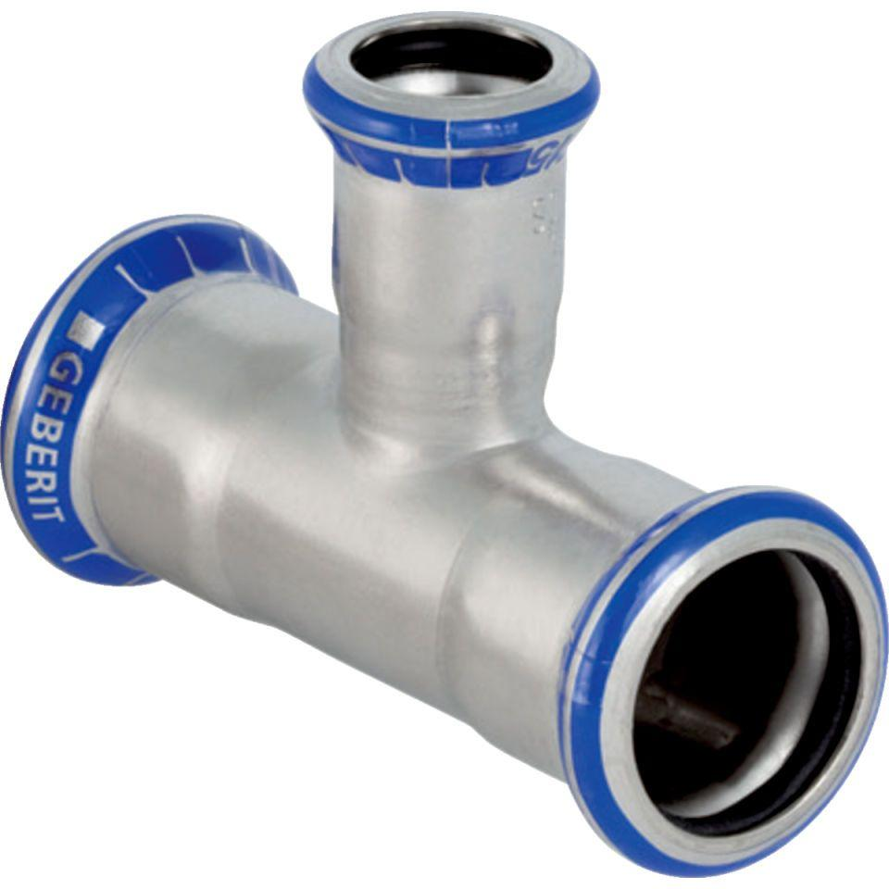

Werkstoff

Edelstahl